


Orizzonti di software
Orizzonti di software
INFORMATICA TELEMATICA CONSULENZA

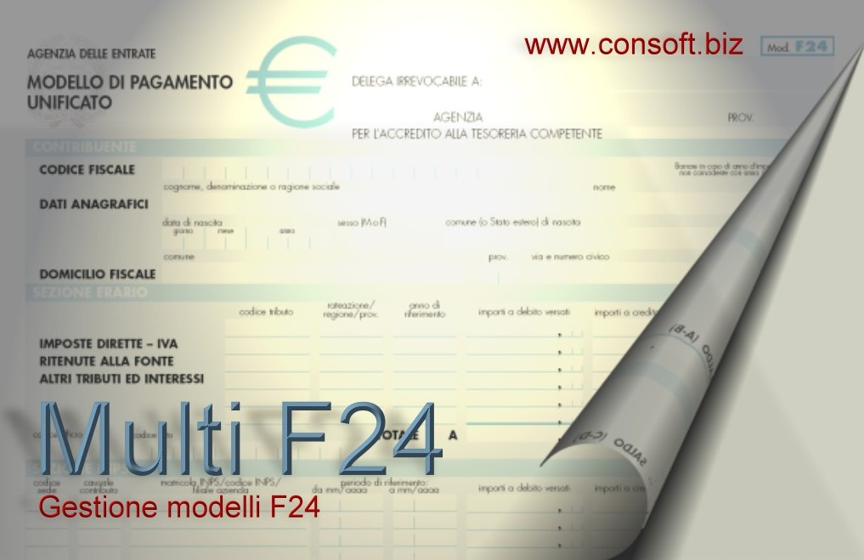

Multi F24

Revisione del 07/08/2024

Contenuti

Trasferimento su 770-2024 ConSoft

Correzione errori e anomalie

INSTALLAZIONE VERSIONE
sequenza operativa

Installazione MULTIF24

Per installare correttamente, eseguire nell’ordine :

ESEGUIRE UNA COPIA DEGLI ARCHIVI PRIMA DI PROCEDERE CON L’INSTALLAZIONE DELLA NUOVA VERSIONE

Dopo aver scaricato la revisione seguendo le istruzioni specificate sul sito, selezionare il comando “ESEGUI” dal menu “AVVIO”; alla richiesta digitare “C:\CONSOFT_UPDATE\MULTIF24\REVISIONE\INSTALLA” (intendendo per C il disco su cui è stata scaricata la revisione) e selezionare OK. Il programma di installazione chiede conferma dell’operazione.

Fine installazione

N.B.
In caso di anomalie o incertezze operative contattare il sig. CAVIATI telefonando alla CON.SOFT.
Contenuti della revisione

Trasferimento su 770-2024 CONSOFT

N.B. IL TRASFERIMENTO DATI SU 770 DEVE ESSERE ESEGUITO SOLAMENTE DOPO AVER INSTALLATO LA REV. 770-2024 DEL 07/08/2024.

Verificare che nei Parametri di Procedura, pagina Allocazione Archivi, sia compilato il campo DRIVE PROGRAMMI 770. Tale parametro viene proposto in automatico nella fase di trasferimento del 770

Menu “Servizio” → “Trasferimento dati su 770-2024”.
Il trasferimento avviene in 2 fasi distinte:

- Creazione file ASCII: la fase genera i file necessari al trasferimento su 770 e, al termine, visualizza il rapporto di trasferimento. È possibile scegliere di trasferire o meno le date di versamento.

Dal menu “Stampa di controllo” è possibile ristampare questo rapporto di trasferimento, ma solo finchè non si esegue la fase di trasferimento su 770.
- Trasferimento su 770-2024: la fase lancia il trasferimento vero e proprio dei dati sulla procedura 770-2024 della ConSoft.

N.B.: Il programma di trasferimento partirà immediatamente. Il tempo impiegato varia in funzione della mole degli archivi da trasferire.
Mentre si sta eseguendo questa fase, l'operatore NON DEVE in nessun modo intervenire sul programma.
Al termine del trasferimento comparirà automaticamente la schermata con l'esito del trasferimento come da esempio sotto riportato.

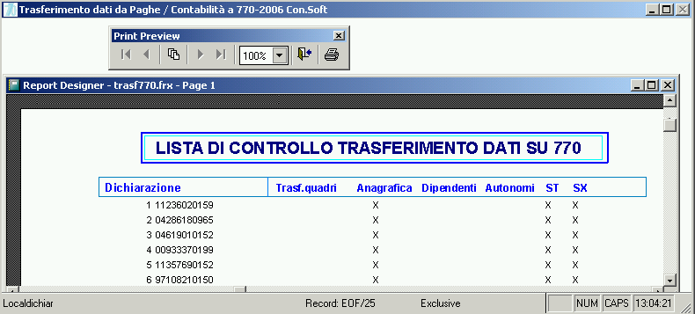

Per i soggetti per i quali non si intende eseguire il trasferimento dei dati verso il modello 770, possono essere esclusi barrando la casella “NON TRASFERIRE SU 770” presente nell’anagrafica contribuenti.

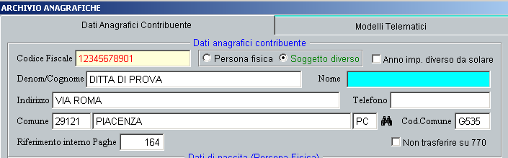

Correzione errori e anomalie.

CON. SOFT. SNC - LARGO ERFURT, 7 - 29100 PIACENZA - P.IVA 00273120337
TELEFONO 0523 593334 - TELEFAX 0523 593412
E-MAIL info@consoft.biz - INDIR. WEB www.consoft.biz

